我喜欢的网络应用
信管二班 肖建军 2010302330055
一看到这个作业题目时候,当时真的没想到哪个特别有趣的网络应用.因为平时上网一般是刷刷微博,看看新闻, 追追我最喜欢的漫画<海贼王>,以及在一些软件教学的网站学习一些比较实用的软件.
不过前段时间恰好无意间参加了武汉大学第六届“百度无限”全国高校信息搜索大赛.这是个考验参赛者信息搜索能力的比赛.因为其中的题目都是需要通过你自己去网络上搜索答案的,比如问文艺复习时期最著名的教育家,他最出名的代表作中男主人翁的妻子的名字(中文)?亦或者是给你一幅文艺复兴时间的一个画家的代表作,让你通过信息搜索的能力去发现答案.
就是这个无意间参加的比赛,我发现了几个特别有趣的网站,这四个网站都是搜索引擎,这不过它们不是像百度,Google一样，它们是图片搜索引擎。下面我简单的介绍一下这几个有趣的网站。
第一个是http://labs.ideeinc.com/multicolr/ ，这个图片搜索引擎是基于颜色的图片搜索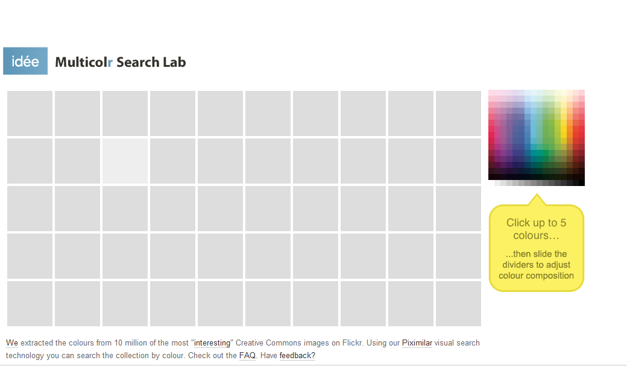
通过点击右侧色板中的不同颜色，左侧的方框中就会显示出相近颜色的图片，如下图所示。
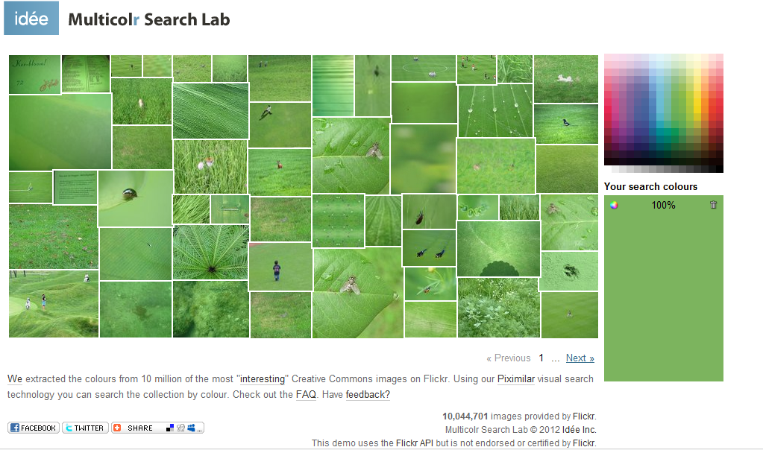
对于想要查找同一色调的图片非常方便。
另外一个图片搜索引擎是http://www.tineye.com/ ，这个搜索引擎是通
过用户上传的图片进行的搜索，对于想要了解一幅不知名的名画，你只需要将该图片上传至该网站，然后搜索即可找到你所想要的信息。
如我需要知道下面幅画的信息，我先把这图片上传至该网站：
点击搜索即可获得如下结果：
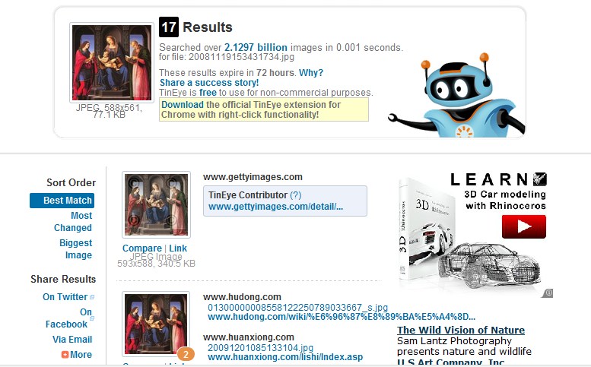
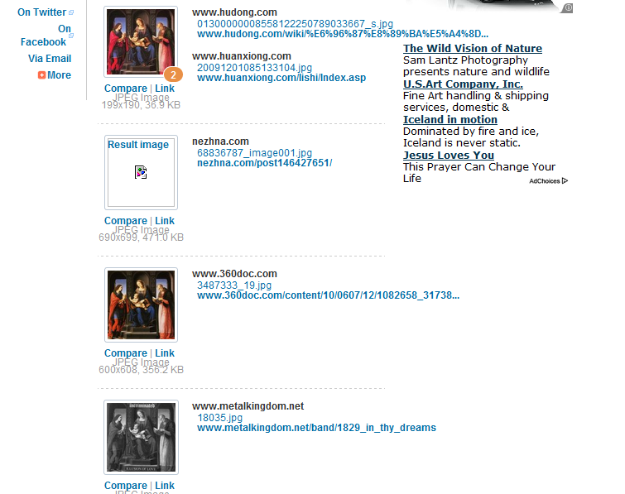
要进一步获取该图片的具体信息，只需要点开结果中的链接就可以了。
以上这两个网站，虽然谈不上最喜欢的网络应用，不过也算得上是非常有趣的网站。

